Представьте себе, что мы с вами оказались в русской избе….
-Знаете, как здоровались в старину? Говорили: «3драве буде».
– Что означает, как вы думаете? Будьте здоровы, здравствуйте. Милости просим в наш уголок краеведения, гости дорогие! Проходите, присаживайтесь поближе к печи. Дорогих гостей всегда усаживали возле печи, а непрошенных возле порога. Горница у меня небольшая. Да красивая какая! На убранство поглядите. Да про всё мне расскажите!
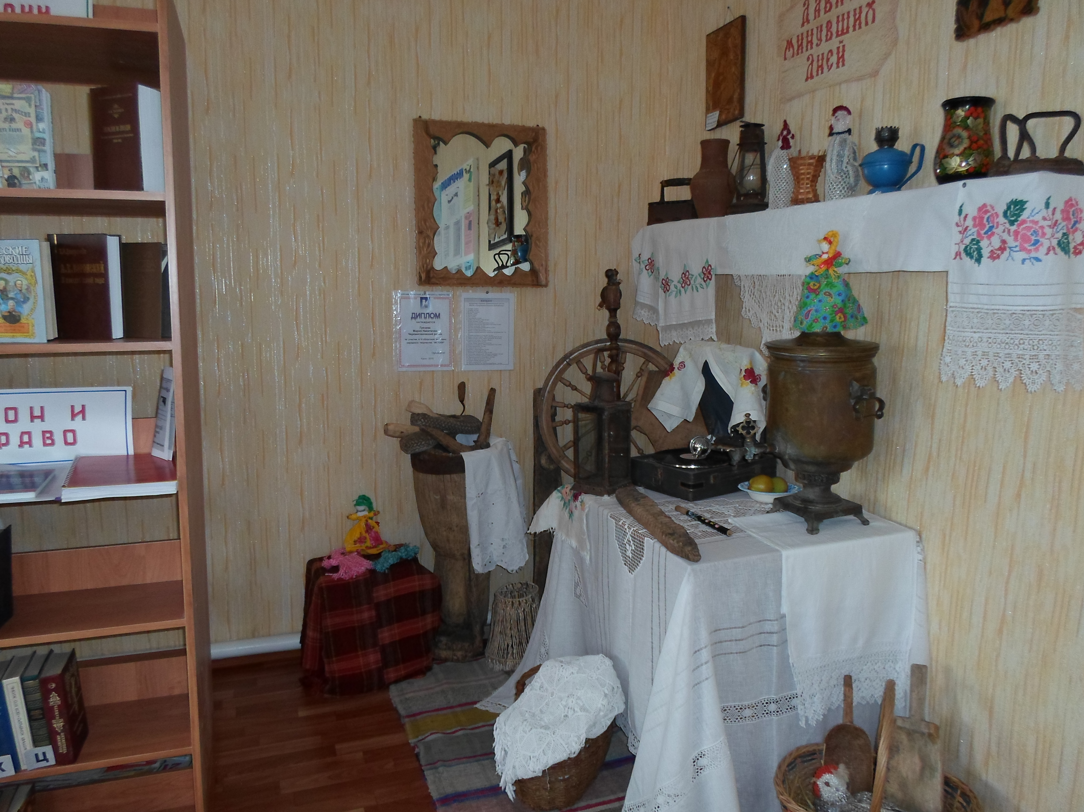
Уголок краеведения Петровской сельской библиотеки

И самой главной в избе была русская печь!
В каждой избе была печь-матушка, печь-кормилица. Она не только обогревала жилище, но и кормила и лечила людей. Были в избе и горшки, чугунки, ухваты.
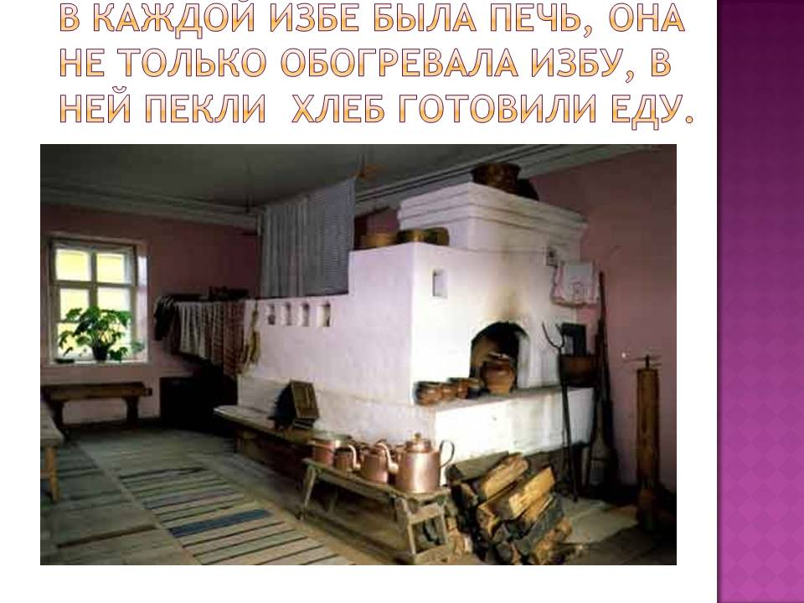
Зимой нет, теплей,
Летом нет, холодней (печь).
В русской печи очень вкусно готовили щи, кашу, пекли хлеб, пироги. Огонь в печи берегли. Он сохранялся даже ночью в виде углей. Если переезжали в другой дом, угли из старой печки забирали с собой и помещали их в новую печь.

Петровская сельская библиотека-филиал
режим работы:
с 10.00 до 17.00
выходной день-понедельник

Наш e-mail:
bibpetr@mail.ru
ПЕТРОВСКАЯ СЕЛЬСКАЯ БИБЛИОТЕКА- ФИЛИАЛ
МКУК «ЧЕРЕМИСИНОВСКАЯ МЕЖПОСЕЛЕНЧЕСКАЯ БИБЛИОТЕКА»

В ГОСТЯХ
У СТАРИНЫ

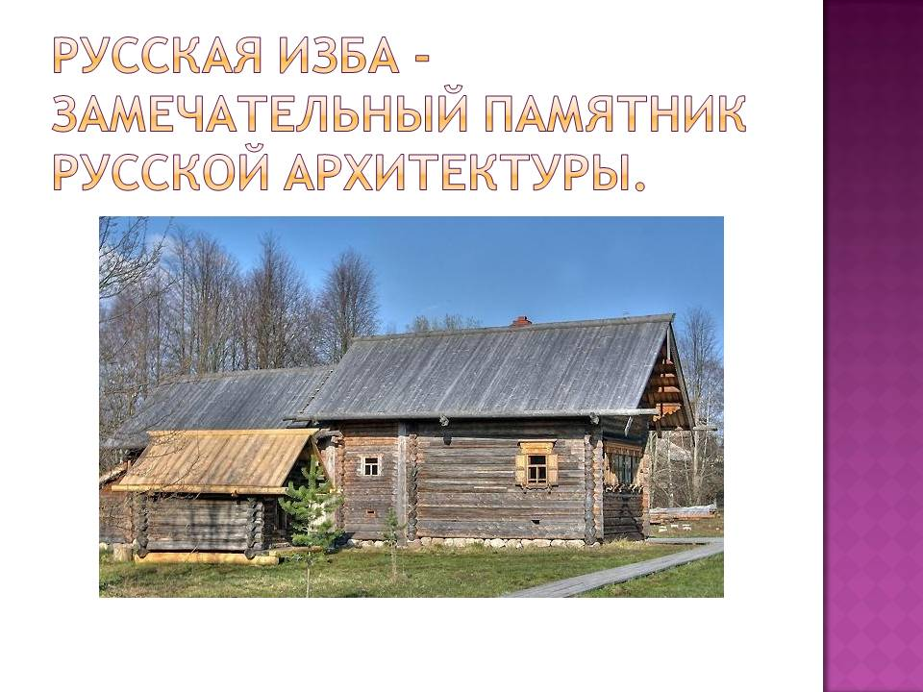
Ознакомление детей с бытом русской избы и традициями русского народа
(Для экскурсии в Уголок краеведения Петровской сельской библиотеки)

с. Петрово - Хутарь

2017 г.
А теперь, послушайте: есть у меня чудесное блюдечко с наливным яблочком, покатим яблочко по блюдечку, всю Россию увидим. Катись, катись яблочко по блюдечку, покажи нам Русь-матушку…
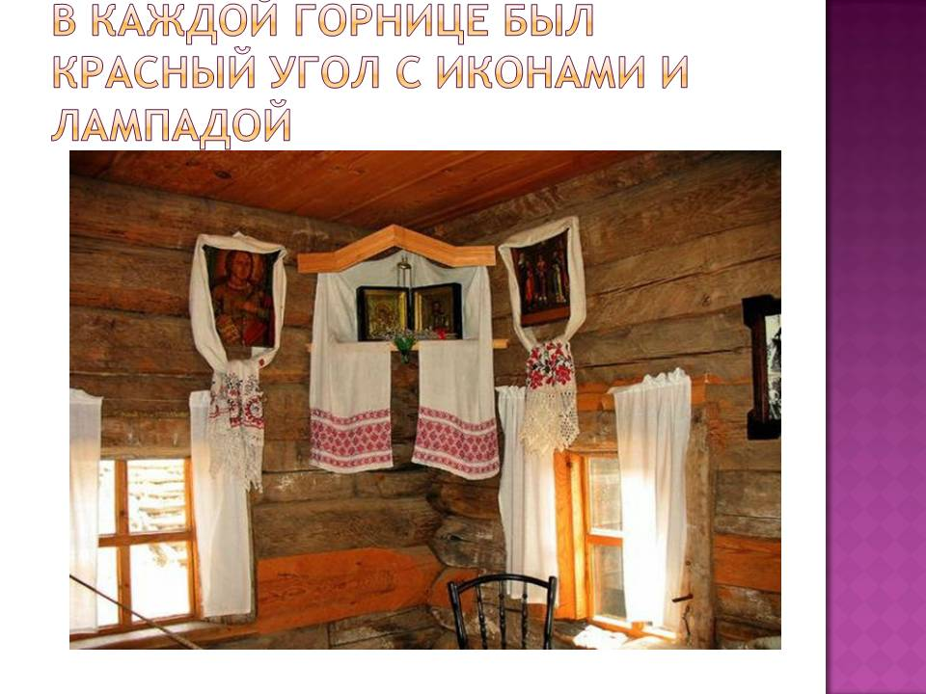

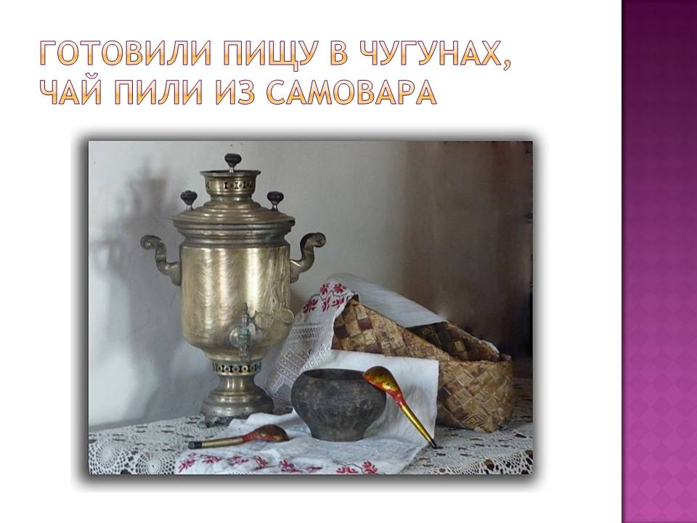
Выпускает жаркий пар
Древний чайник... (самовар).

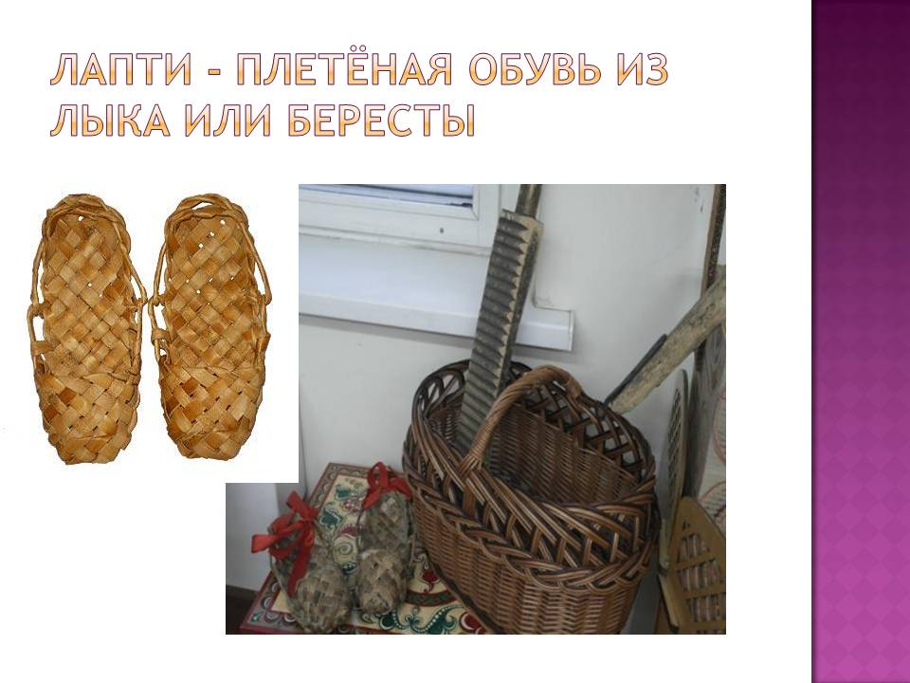
Эту обувь не забыли,
Хоть давным-давно носили.
Влезут дети на полати,
У печи оставят... (лапти).

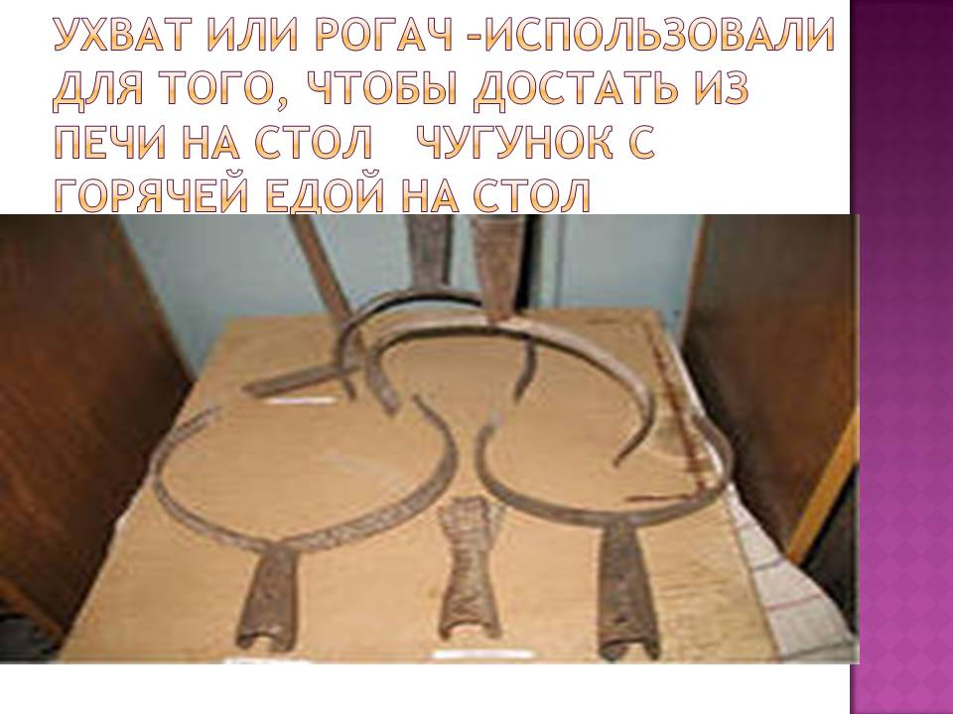

Не бык, а бодает.
Не ест, а еду хватает,
Что схватит – отдаёт,
А сам в угол идёт (ухват)

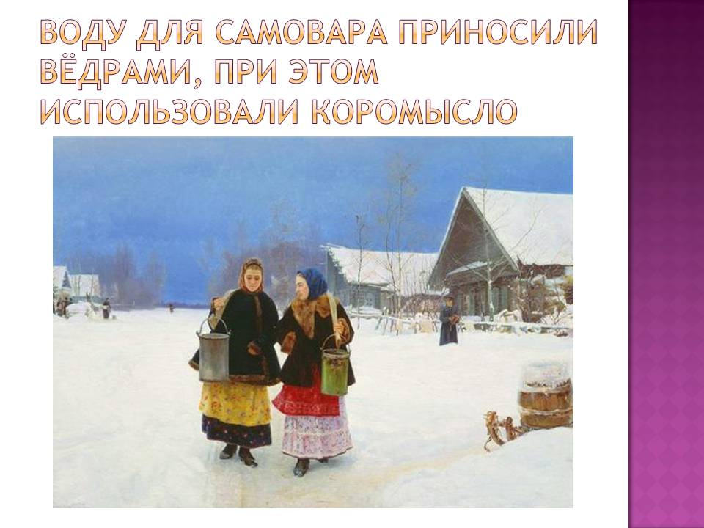

Воду дед носил с утра,
Каждый раз по два ведра,
На плечах дугой повисло.
Держит ведра... (коромысло).
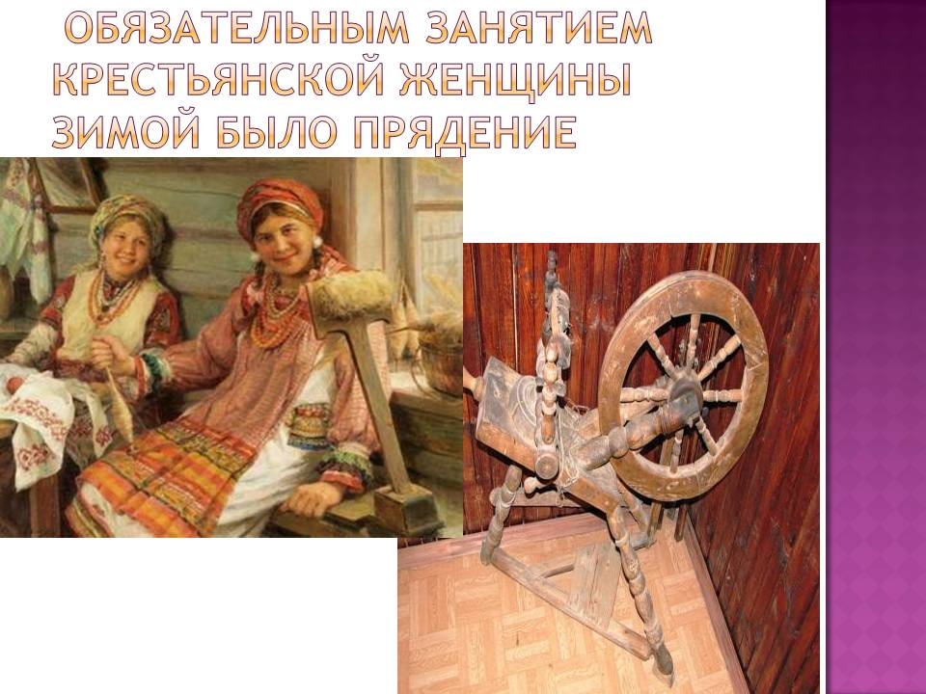
- У ленивой пряхи и про себя нет рубахи.
- Будешь хорошо прясть – хорошо оденешься.
- Хорошо прядёшься – весело поёшься.
- (поговорки)
Кто сказал – частушки вроде,
В наши дни уже не в моде?
Да и дело разве в моде,
Если любят их в народе?!
Эх, как выйду я плясать,
Ножками задрыгаю –
Печь, кастрюли и ухват
По полу запрыгают….

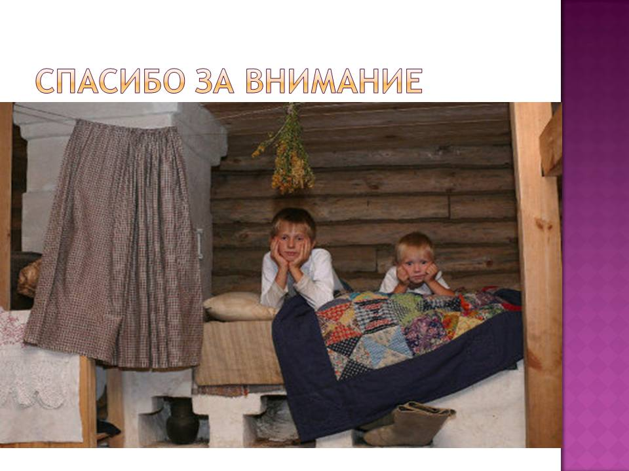
До свидания, ребята!

